Белорусский Государственный Университет

Информатики и Радиоэлектроники

Кафедра ЭВМ

Отчет по лабораторной работе № 1

Тема: «Среда разработки Code Composer Studio. Плата MSP-EXP430F5529. Цифровой ввод-вывод»

Выполнили: Проверил:

Шеменков В.В

ст. гр. 950503

Зарубо Д. Ю

Ященко В.П

Минск 2022

1. **ЦЕЛЬ РАБОТЫ**

Ознакомиться с интегрированной средой разработки Code Composer Studio. Ознакомиться с основными функциональными возможностями платы MSP-EXP430F5529. Изучить приемы работы с цифровыми выводами.

1. **ИСХОДНЫЕ ДАННЫЕ К РАБОТЕ**

1. Загрузить Code Composer Studio. Изучить интерфейс пользователя и основные возможности. В соответствии с вариантом загрузить и скомпилировать демонстрационный пример, загрузить его в микроконтроллер.

2. Загрузить прошивку MSP-EXP430F5529 User Experience. Изучить возможности экспериментальной платы.

3. В соответствии с вариантом. не используя прерываний и таймеров, запрограммировать кнопки и светодиоды. Комментарии в тексте программы обязательны, они должны пояснять что именно делает данные.

Вариант 12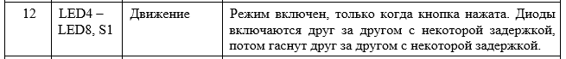

1. **ТЕОРЕТИЧЕСКИЕ СВЕДЕНИЯ**

8-разрядные порты P1, P2, P3,…,P8, PJ управляют выводами контроллера. Выводы программируются либо как I/O, либо как вход/выход периферии. Порты могут объединяться в пары: P1 и P2 = PA, P3 и P4 = PB, P5 и P6 = PC, P7 и P8 = PD. При работе с прерываниями порты в пары не объединяются. Для порта могут быть доступны регистры:

PxIN – чтение данных с вывода;

PxOUT – установка значения выхода;

PxDIR – выбор направления: 0 – вход, 1 – выход;

PxREN – разрешение подтягивающего резистора;

PxDS – выбор допустимой силы вывода;

PxSEL – выбор функции вывода: 0 – I/O, 1 – периферия;

PxIV – генерирует значение для изменения счетчика команд, соответствующее прерыванию с максимальным приоритетом;

PxIES – выбор направления перепада для генерации запроса на прерывание: 0 – по фронту, 1 – по спаду;

PxIE – разрешение прерывания;

PxIFG – флаг прерывания.

Адреса соответствующих портов представлены в таблице:

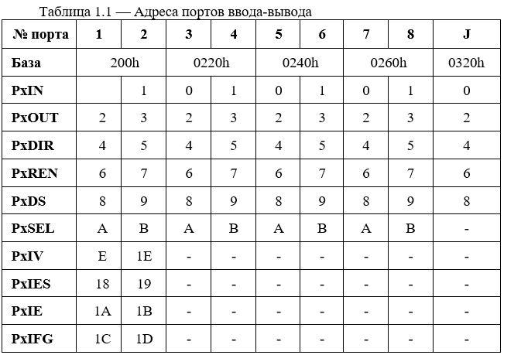

**s4 ВЫПОЛНЕНИЕ РАБОТЫ**

Код программмы:  
#include <msp430.h>

#define WAIT_CYCLES

volatile long int i = 0;

volatile char bState = 0;

void main(void)

{

// stop wd

WDTCTL = WDTPW | WDTHOLD;

// S1 input

P1DIR &= ~BIT7;

// pull enable

P1REN |= BIT7;

//pull-up

P1OUT |= BIT7;

//led 1 on p1.0

//out

P1DIR |= BIT1;

// //en

// P1OUT |= BIT0;

//off

P1OUT &= ~BIT1;

//led 2 on 8.1

//out

P1DIR |=BIT5;

// //en

// P8OUT |=BIT1;

//off

P1OUT &=~BIT5;

while(1)

{

while (!(bState = !(P1IN & BIT7))){

P1OUT &= ~BIT1;

P1OUT &=~BIT5;

}

for (i=0; i<WAIT_CYCLES; i++){

}

P1OUT^=BIT1;

for (i=0; i<WAIT_CYCLES; i++);

P1OUT^=BIT5;

}

**ВЫВОД**

В ходе выполнения лабораторной работы было проведено знакомство со средой разработки Code Composer Studio, а также основными функциональными возможностями платы MSP-EXP430F5529. Была изучена работа с GPIO MSP430.